- Génération d’un signal sinusoïdal : On désire générer à l'aide d'un tableur le signal 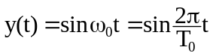 à raison de 32 points par période (sous entendu avec 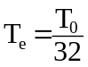, égale à la durée entre 2 échantillons). Au signal y(t) correspond la suite de nombres (échantillons) 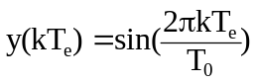avec k variant de 0 à 31. Pour générer ce signal on crée dans une 1ère colonne l'indice k variant de 0 à 31 (en utilisant une incrémentation de 1 du contenu de la case précédente) et dans une 2ème colonne les N échantillons notés y_{k} et égaux à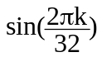. Visualiser l’allure grâce à l'assistant graphique.
- Propriétés temporelles : Rappeler la valeur moyenne et la valeur efficace de ce signal. Retrouver ces résultats en exploitant les différents échantillons générés.
- Spectre d’un signal périodique : y(t) est une fonction périodique de période T₀ et peut se mettre sous la forme: 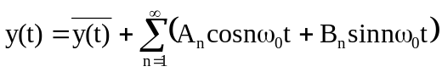
avec : 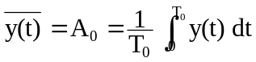
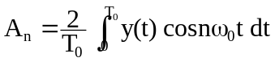
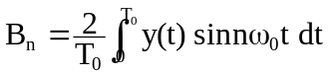
y(t) peut également se mettre sous la forme: 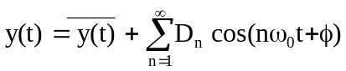 avec 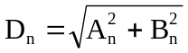.
On appelle spectre d'amplitude la représentation des coefficients D_{n} en fonction des fréquences correspondantes.
Dans ces conditions les sommes intégrales précédentes deviennent des sommes de N termes, ainsi:
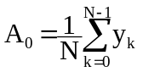, 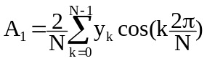, 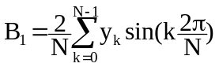, 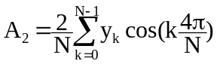, 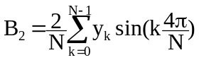,..
A l'aide d'un tableur (Excel) on génère dans une 1ère colonne l'indice k variant de 0 à N-1 (on choisit N = 32). Dans la 2ème colonne on crée les N échantillons de valeurs y_{k} (des signaux dont on veut le spectre). Dans les colonnes suivantes on calcule 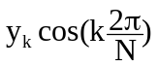, puis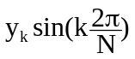, puis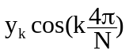, puis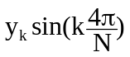,… On peut alors déterminer les coefficients A₀, A₁, B₁, A₂, B₂,….., en déduire D₁, D₂, D₃,…et tracer le spectre d'amplitude.
Applications: Ouvrir le fichier “tableau à compléter” qui vous permet d’observer le spectre des signaux que vous allez générer à partir des N échantillons de valeurs y_{k .}
- Générer un signal sinusoïdal d’amplitude 1V et vérifier que son spectre ne contient qu’une seule raie (au rang 1 soit à la fréquence f₀) et d'amplitude 1V
- Générer un signal carré alternatif d'amplitude E = 1V. On rappelle le développement en série de Fourier 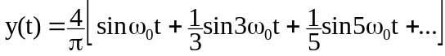 .
    - Exploiter le relevé pour retrouver l’amplitude et le rang de chaque harmonique.
    - Vérifier que le spectre d'amplitude est indépendant de l'origine des temps.
    - Vérifier la périodisation du spectre d’un signal échantillonné autour de f_{e} = 1/T_{e} en calculant par exemple les coefficients D₃₁ et D₃₃ (aux fréquences f_{e} – f₀ et f_{e} + f₀).
    - Reprendre avec un signal carré compris entre 0 et 2V. Commenter votre relevé.
- Reprendre l'exercice avec le spectre d'un signal ″dent de scie″ dont le développement en série de Fourier est: .
t
T₀
0
1
Exploiter le relevé pour retrouver l’amplitude et le rang de chaque harmonique.
- Générer un produit de 2 fonctions sinusoïdales (par ex: 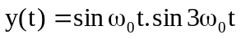) et vérifier que le spectre est constitué de 2 raies aux fréquences “somme” et “différence” et d’amplitude 0.5.
- Reprendre l'exercice avec le spectre d'un signal ″redressé double alternance″ d'équation 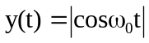dont le développement en série de Fourier est:
